
ŠARKANY na Kráľovej hore

Príďte v sobotu 14. októbra 2017
od 14:00 do 17:00 na lúku nad Dlhými dielmi.

Spoločne sa zabavíme a oceníme aj najoriginálnejších šarkanov a šarkanovodičov. Vítaní sú fanúšikovia jesenného púšťania šarkanov aj všetci milovníci prírody bez rozdielu veku.


Srdečne pozýva už šiestykrát Občianske združenie LÚKA

v spolupráci s RC Dlháčik, ZŠ A.Dubčeka, Majerníkova 62
a MČ Karlova Ves
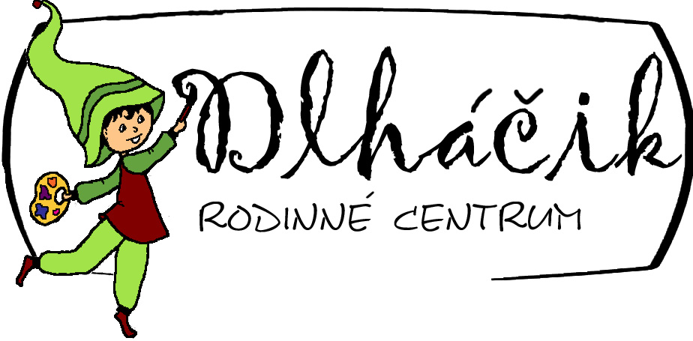

V prípade nepriaznivého počasia sa akcia uskutoční o týždeň neskôr, 21. 10. 2017, sledujte stránku www.kralovahora.sk

